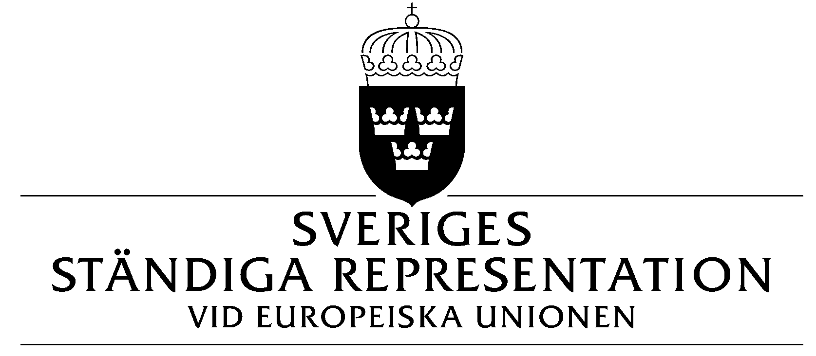

TELEMEDDELANDE | 1 ( )
2009-03-13
Gustaf Lindgren
Arbetsmarknadsråd
+ 32 2 289 54 87

Arbetsmarknadsdepartementet

För: Maria Melin, Thomas Göransson, Åsa Hågbäck, Hanna Björknäs

Kopia: Ulrika Barklund Larsson, Daniel Svensson, Moa Lagercrantz, Annika Mansnérus, Jeanette Lund

Rapport från EPSCO-rådet den 9 mars 2009

- EPSCO-rådet kunde anta förberedda huvudteman inför Europeiska rådet vårtoppmöte
- Vid diskussion kring förslaget om revidering av mammaledighetsdirektivet betonade ett stort antal MS vikten av att pappors ledighet eller föräldraledighetssystem togs i beaktande.

* * *

1. Godkännande av dagordningen

2. Godkännande av A-punktslistan
7087/09 PTS A 11

3. Förberedelse inför Europeiska rådets vårmöte

a) Huvudteman som grundar sig på leden b-f
- Antagande
- Riktlinjedebatt

Ministrarna kunde anta de föreslagna huvudtemana samt förde en diskussion kring dessa (se nedan).

b) Meddelande från kommissionen till Europeiska rådet – En återhämtningsplan för den europeiska ekonomin

c) Gemensam rapport om sysselsättningen 2008/2009
Rapporten kunde antas av rådet utan diskussion.

d) Förslag till rådets beslut om riktlinjer för medlemsstaternas sysselsättningspolitik (R)
(Rättslig grund föreslagen av kommissionen: artikel 128.2 i fördraget)
– Allmän riktlinje

Den allmänna riktlinjen kunde antas utan diskussion

e) Genomförande av strukturreformer enligt Lissabonstrategin mot bakgrund av den ekonomiska återhämtningsplanen för Europa – Årliga bedömningar av länderna: Rekommendation till rådets rekommendation om 2009 års aktualisering av de allmänna riktlinjerna för medlemsstaternas och gemenskapens ekonomiska politik och om genomförandet av medlemsstaternas sysselsättningspolitik
– Politisk överenskommelse

Den politiska överenskommelsen kunde antas utan diskussion.

f) Gemensam rapport om socialt skydd och social integration 2009
– Antagande

Rapporten kunde antas utan diskussion.

g) Rapport från kommissionen till rådet, Europaparlamentet, Europeiska ekonomiska och sociala kommittén samt Regionkommittén – Om jämställdhet – 2009

h) Förberedelse inför det sociala trepartstoppmötet
– Information från ordförandeskapet

ORDF sammanfattade innehållet i beslutspunkterna och informationspunkterna under punkt 3 a – h. ORDF betonade särskilt vikten av fortsatta arbetsmarknadsreformer, betydelsen av den inre marknaden samt att undvika genomförande av protektionistiska åtgärder.

KOM betonade att i kristider var det viktigt att fokusera på att behålla människor i jobb, minska de negativa effekterna för uppsagda, särskilt svaga grupper, och stärka solidaritet med särskilt beaktande av bl.a. pensionssystemens hållbarhet i krisen. KOM betonade även att protektionism inte var en lösning. Revidering av den Europeiska socialfonden samt den Europeiska globaliseringsfonden utgjorde viktiga instrument för att möta den ekonomiska krisens effekter. KOM menade även att det extrainsatta mötet i Europeiska rådet den 7 maj skulle fokusera på strukturella svagheter, social konsensus och krishantering. På sikt underströk KOM vikten av att fokusera på åldrande befolkning, globalisering och low-carbon economy inom post-Lissabon.

Under den påföljande diskussionen betonade de flesta medlemsstaterna åtgärder som vidtagits för att möte krisen. Att i kristider se till att kortsiktiga åtgärder inte gick stick i stäv med långsiktiga målsättningar betonades också av ett flertal.

Flera MS betonade Lissabonstrategins fortsatta relevans. XX ansåg att den nya Lissabonstrategin än mer måste betona vikten av hållbara finanser.

XX och XX uppmanade till antagandet av ny sysselsättningspakt (jämte existerande stabilitetspakt) vid ER i maj. XX menade dock att en sysselsättningspakt redan fanns, nämligen sysselsättningsstrategin. XX önskade ett extrainsatt EPSCO-möte. XX önskade sig ett EPSCO möte back to back med utbildningsministrarna. Kommande G8 och G20 nämndes som viktiga av XX, XX och XX. Vikten av att G8/G20 betonade sociala/sysselsättningsdimensionen av krisen underströks av XX och XX.

XX, XX och XX betonade vikten av att undvika ökat utanförskap. Att avhålla från protektionism betonades särskilt av flera MS liksom vikten av att värna om den inre marknaden, XX, XX, XX och XX. XX ansåg att förhindra protektionism också innebar att undvika sociala dumping. XX ansåg att ER på maj-mötet måste visa medborgarna att de menar allvar med att finna en balans mellan de fyra friheterna och EU:s sociala dimension.

Vad gäller behovet att på EU-nivå agera kraftfullt, uppmanade flera MS till snabbt antagande av reviderat ESF och EGF regelverk.

4. Förslag till Europaparlamentets och rådets förordning om ändring av förordning (EG) nr 1927/2006 om upprättande av Europeiska fonden för justering för globaliseringseffekter (R)
(Rättslig grund föreslagen av kommissionen: artikel 159.3 i fördraget)
– Lägesrapport

Ett stort antal MS kunde ge stöd till KOM:s förslag. Av dessa gav några MS särskilt stöd till en medfinansieringsgrad på 75 % medan XX och XX kunde acceptera även 50 %. XX och XX betonade särskilt att fonden skulle kunna användas under ett tidigt skede i en uppsägningsprocess.

5. Meddelande från kommissionen till Europaparlamentet, rådet, Europeiska ekonomiska och sociala kommittén och Regionkommittén – Ny kompetens för nya arbetstillfällen – Att förutse och matcha kompetensbehoven på arbetsmarknaden
– Antagande av rådets slutsatser

Slutsatserna antogs utan diskussion.

6. Meddelande från kommissionen till Europaparlamentet, rådet, Europeiska ekonomiska och sociala kommittén samt Regionkommittén – Konsekvenserna av den fria rörligheten för arbetstagare efter EU:s utvidgningar – Rapport om första fasen (1 januari 200731 december 2008) av tillämpningen av övergångsbestämmelserna enligt 2005 års anslutningsfördrag på begäran enligt övergångsbestämmelserna i 2003 års anslutningsfördrag
• Arbetskraftens yrkesmässiga och geografiska rörlighet och fri rörlighet för arbetstagare inom Europeiska unionen
– Antagande av rådets slutsatser

Slutsatserna antogs utan diskussion.

7. Förslag till Europaparlamentets och rådets direktiv om ändring av rådets direktiv 92/85/EEG om åtgärder för att förbättra säkerhet och hälsa på arbetsplatsen för arbetstagare som är gravida, nyligen har fött barn eller ammar (R)
(Rättslig grund föreslagen av kommissionen: artikel 137.2 och 141.3 i fördraget)
– Riktlinjedebatt

Debatten inleddes men en översiktlig presentation av förslaget från KOM. XX menade att nuvarande direktiv gav tillräckligt skydd och ifrågasatte med stöd av XX och XX utökningen från 14 till 18 veckor. Flera MS kunde acceptera eller ge stöd till förlängningen. XX kunde ge stöd till förslagets syfte men betonade tillsammans med flera MS vikten av att föräldraledighet skulle kunna tas ut av både mamman och pappan samt att en förstärkning av mammaledighet inte skulle ske på bekostnad av system som byggde på föräldraledighet. XX kunde ge stöd till den senare åsikten men menade samtidigt att direktivet inte var rätt plats att reglera föräldraledighet. Ett antal MS betonade att det var upp till MS att bestämma längd och placering av ev. obligatorisk ledighet. XX underströk vikten av att kunna behålla en obligatorisk månad före förlossning. Vidare var XX, XX och XX kritiska till den dubbla rättsliga grunden medan XX, XX och XX var öppen för denna möjlighet.

XX underströk att den förstärkta mammaledigheten inte fick undergräva kvinnors värde och möjligheter på arbetsmarknaden.

KOM drog slutsatsen att det återstod en hel del arbete med förslaget samt menade att det borde finnas en balans mellan mammaledighet och föräldraledighet då det handlade om att uppnå i princip samma syfte med olika medel. KOM menade avslutningsvis om att förslaget skulle ses i ett perspektiv av ökad kvalitet på arbetsmarknaden.

Representationen / Danielsson

